Уважаемые автовладельцы! Убедительная просьба привести Ваше транспортное средство в состояние, не позволяющее его идентифицировать, как брошенное. Выявленные ТС с признаками БРТС
с 01.01.17 г. по 31.12.21 г. (1)
На основании Постановления Правительства Москвы № 569-ПП от 23.09.2014 г. «О Порядке выявления, перемещения, временного хранения и утилизации брошенных, в том числе разукомплектованных транспортных средств (БРТС) в городе Москве», владелец транспортного средства, подходящего под категорию БРТС, обязан вывезти его или привести в
надлежащий вид.
В случае непринятия владельцем мер по приведению транспортного средства в надлежащий вид или его перемещению, по истечении 14 дней с момента размещения уведомления на автомобиле, транспортное средство, будет перемещено на площадку временного хранения (ГБУ АВД ЗАО: г. Москва, Внуково, Заводское шоссе, рядом с вл. 10)
За справками необходимо в управу района Очаково-Матвеевское или ГБУ «Жилищник района Очаково-Матвеевское»
по телефонам:8-495-441-21-32, 8-495-442-83-73, 8-495-437-81-23, 8-495-437-12-50

Перечень автотранспортных средств, попадающих под категорию БРТС на территории района Очаково-Матвеевское
№ | Адрес нахождения  транспортного средства | Марка ТС | Цвет ТС | Г.Р.З. | Фото
1. | ул. Очаковское шоссе, д. 6, корп. 4 | Ваз | красный | К245РУ48 | 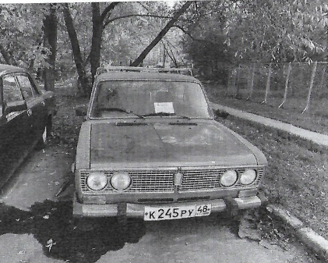

2. | ул. Наташи Ковшовой, д. 6-8, | Киа | белый | К938ТВ197 | 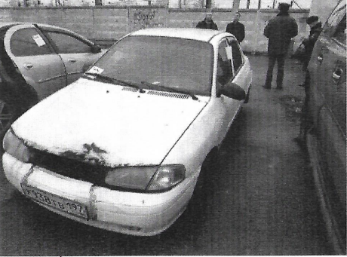
3. | ул. Генерала Дорохова | Вольво | серебристый | Н282СН197 | 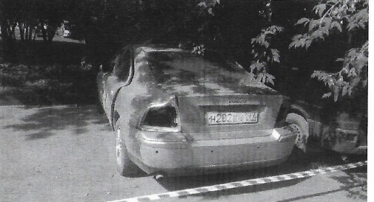
4. | ул. Озерная, д. 38 | Фольксваген | красный | Б/Н | 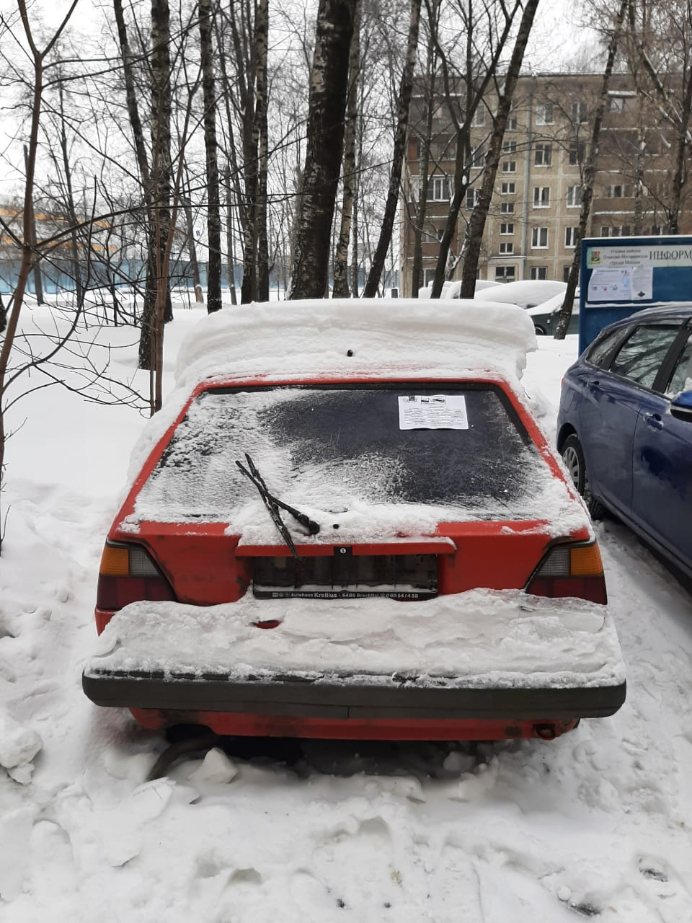
5. | ул. Пржевальского, д. 9 | Москвич | бежевый | М129МХ77 | 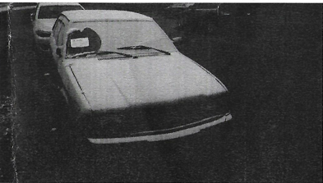
6. | ул. Большая Очаковская, д. 42 | Нива | зеленый | Н732СР199 | 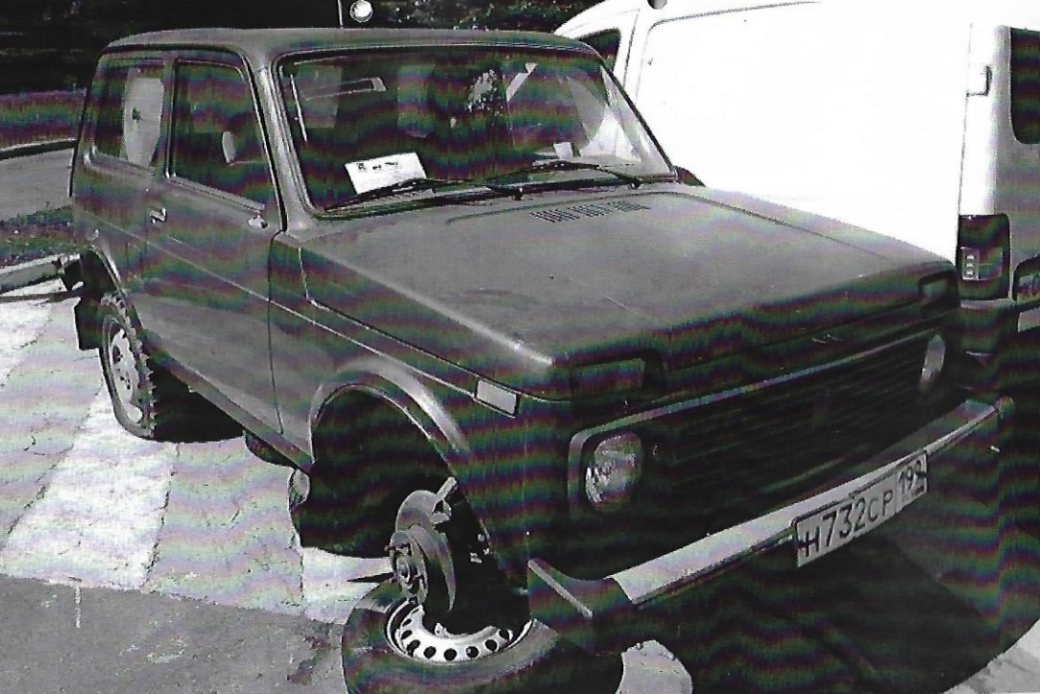
7. | ул. Озерная, д. 21,  корп. 1 | Ваз | белый | б/н | 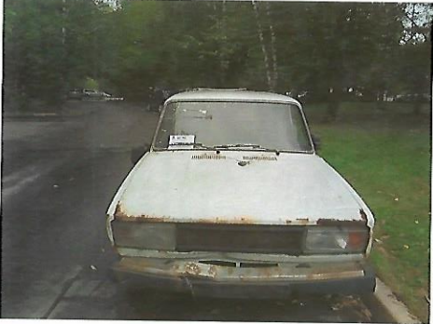
8. | ул. Наташи Ковшовой, д. 25 | Форд | синий | б/н | 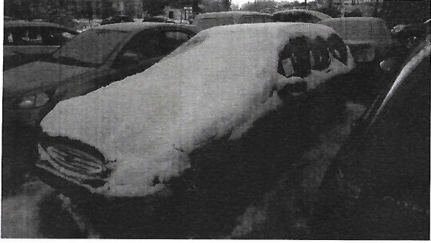
9. | ул. Рябиновая, д. 34,  стр. 4 | Форд | черный | О851УК197 | 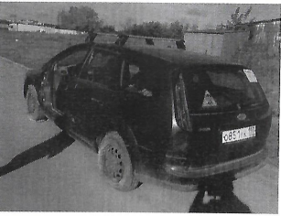
10. | Очаковское шоссе,  д. 12 | Тойота | темно-серый | Н891РВ178 | 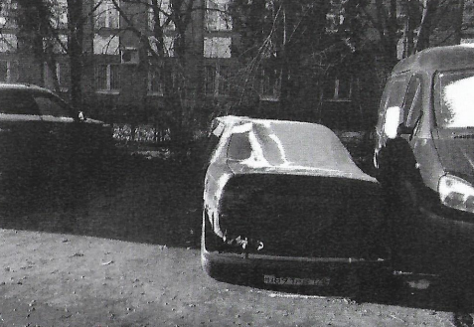
11. | ул. Рябиновая, д. 30, стр. 3 | Ваз | синий | б/н | 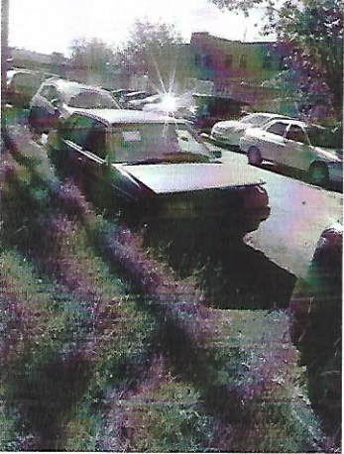
12. | ул. Нежинская, д. 9, корп. 1 | Ваз | зеленый | С705АТ177 | 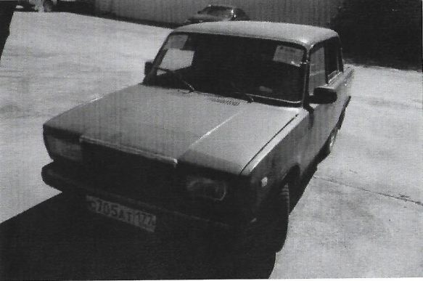
13. | ул. Рябиновая,  д. 38,стр. 19 | Тойота | синий | б/н | 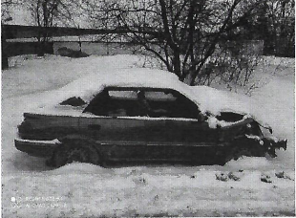
14. | ул. Озерная, д. 4,  корп. 1 | Дэу | зеленый | С732ТУ190 | 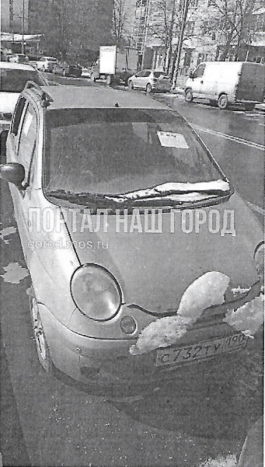
15. | ул. Веерная, д. 30,  корп. 6 | Тойота | белый | Х664КН63 | 